Exposición de Origami en el Centro Hispano Japonés de Salamanca

Exposición de EMOZ (Escuela Museo Origami Zaragoza) en la sala de exposiciones del Centro Hispano Japonés de Salamanca (Plaza de San Boal 13, 37002 Salamanca)

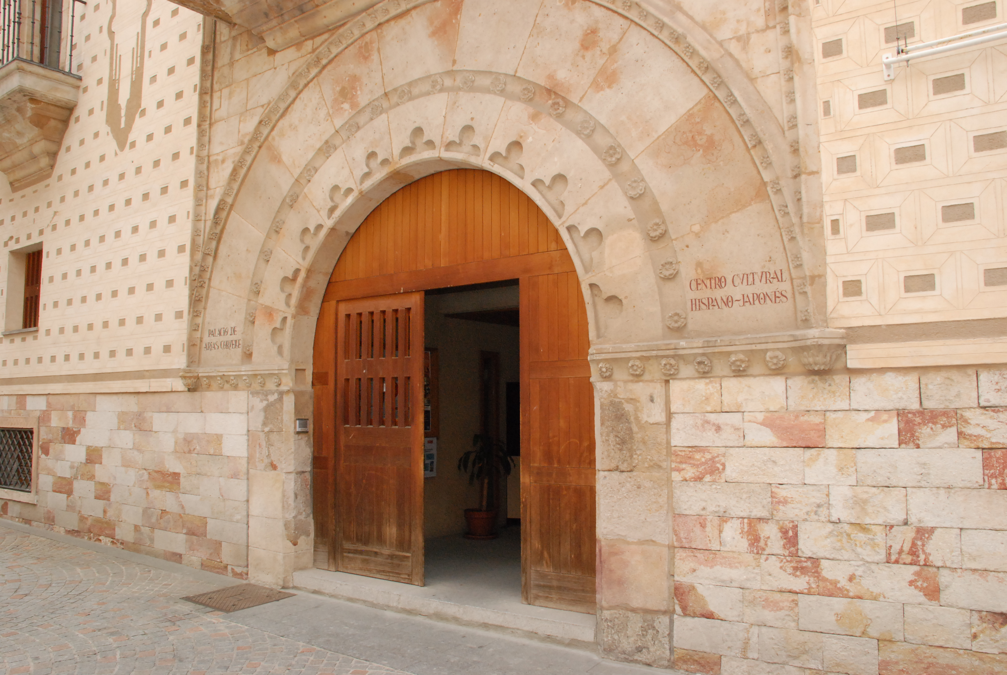

EXPOSICIÓN
La asociación Origami Zaragoza dedica sus esfuerzos a la difusión del origami en todos sus aspectos: como Entretenimiento, como Afición, como Artesanía, como ARTE.
Se compartirán en esta muestra ejemplos de las diversas tendencias que conforman esta disciplina artística.

PAPIROFLEXIA U ORIGAMI
La palabra ‘plegar’ se remonta a una raíz indoeuropea que expresaba la idea de doblar o trenzar algo.
Tenemos papel desde el siglo II. Se inventó en la antigua China.
En algún momento de la historia surgió la idea de crear figuras plegando papel. Es lo que conocemos como papiroflexia. En Japón se conoce como ‘origami’, ya que ‘ori’ equivale a plegar y ‘gami’ (o ‘kami’) significa papel. Al parecer, fueron los habitantes de Cipango los primeros en adelantarse en crear figuras de origami. Se trata de los famosos noshi, una especie de sobre ceremonial donde se encerraba una ofrenda (tiras de pescado seco) que se entregaba en un templo shintoista.

EL PLEGADO
El plegado está por todas partes. La teoría de la relatividad nos enseñó que la propia realidad, el espacio-tiempo, es algo que se pliega. Hay plegados en la geología y en la biología. Y también está en buena parte de las actividades técnicas e industriales de la actividad humana.

LA PAPIROFLEXIA EN ESPAÑA
Aunque no está claro el origen preciso de las figuras tradicionales (la pajarita, el barco, el avión, el vaso, la caja de mantecados, etc…), podemos afirmar que en España hay una larga tradición, tanto familiar como escolar, de plegar figuras de papel.

EL GRUPO ZARAGOZANO DE PAPIROFLEXIA
Desde mediados del siglo XX, un grupo de aficionados constituyeron una tertulia semanal con el objeto de disfrutar de una afición común: la papiroflexia. En la segunda mitad del siglo XX el grupo organizó una decena de muestras internacionales de papiroflexia y varias convenciones internacionales a las que acudieron plegadores de varios países.

EMOZ
Varios componentes del Grupo Zaragozano de Papiroflexia emprendieron la iniciativa de fundar un museo-escuela que sirviera como centro promotor de actividades relacionadas con la papiroflexia: exposiciones, talleres, intercambios, conferencias, distribución de libros y material, etc. La Escuela Museo Origami Zaragoza, más conocida como EMOZ, abrió sus puertas en las navidades de 2013. Está situada en la segunda planta del Centro de Historias de la capital aragonesa.

SIETE TENDENCIAS
En el EMOZ se parte de la propuesta de establecer Siete Tendencias de plegado que abarcan la mayoría de los modelos:

- Elemental
Utiliza un mínimo de recursos fléxicos, generalmente pliegues fijos, fáciles de realizar, de recordar y que se pueden completar en pocos minutos.
La sencillez va desde la ingenuidad de algunos modelos a la síntesis del rasgo expresivo.
En general puede realizarse con cualquier tipo de papel.
Los modelos elementales son los ideales para la iniciación, la enseñanza, el plegado rápido, la realización de modelos lúdicos y recreativos.
Consideramos la papiroflexia tradicional como el patrimonio origamístico que nos ha legado la humanidad anterior al siglo XXI.
No obstante, esta tendencia sigue y seguirá contando entre sus filas legiones de plegadores.
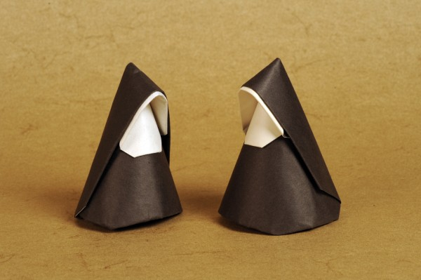

- Esencial
El plegador mantiene un diálogo con el papel
Akira Yoshizawa
El artista trata de expresar una emoción a través del plegado de papel
No se trata tanto de conseguir un parecido con la realidad sino de una evocación
Aquí las cualidades de sensualidad y emoción buscan la “esencia” del modelo
Aparecen los pliegues arbitrarios o temperamentales.
El conocimiento de las características del papel utilizado es fundamental.
El iniciador histórico de esta tendencia es ni más ni menos que el padre de la papiroflexia moderna, el japonés Akira Yoshizawa, el primero que trató de encerrar en una figura de papel la esencia de una mariposa, un cisne, una flor, …
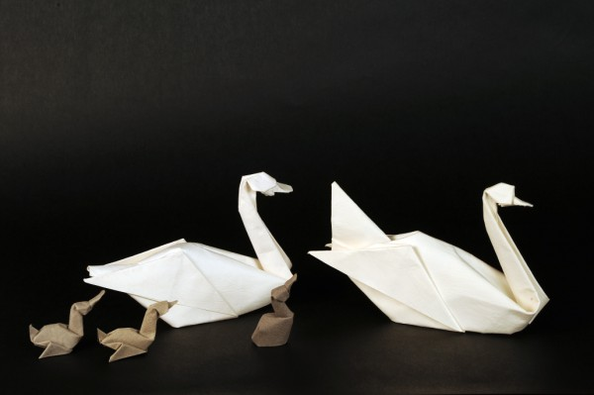

- Escultórico
El papel expresándose volumétricamente gracias a un conocimiento preciso de sus características y propiedades que le permitan mantener formas y volúmenes por medio de redondeos y contra-redondeos, pliegues y contra-pliegues y todo con la máxima de solo plegar.
Entre los artistas más innovadores en esta tendencia cabe señalar a Eric Joisel (1956-2010).

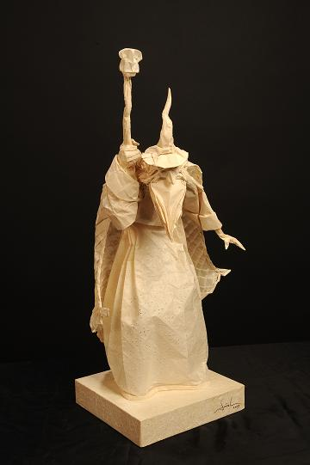

- Geométrico
Una estudiada, precisa, laboriosa e intrincada serie de pliegues monte y valle transforman el plano bidimensional en una estructura tridimensional.
La memoria del pliegue y la tersura del papel consiguen que desde el plano inicial muchos modelos puedan armarse con un gesto más o menos simple.
Muchos de ellos presentan una capacidad metamórfica. Un mismo modelo puede adoptar varias disposiciones espaciales según las distintas tensiones a que se someta.
Puede utilizarse tanto para el plisado de tela como para el plegado, transporte y desplegado de telescopios o paneles solares de satélites.
El mismo sistema de pliegues geométricos y rigurosos consigue un plegado con una estructura interna que, aprovechando la translucidez del papel, da al resultado final un aspecto de teselado. Teselado contradictorio ya que realmente está realizado con una sola pieza.

Teselado. Formado con teselas (RAE)
Tesela. Cada una de las piezas con que se forma un mosaico (RAE)

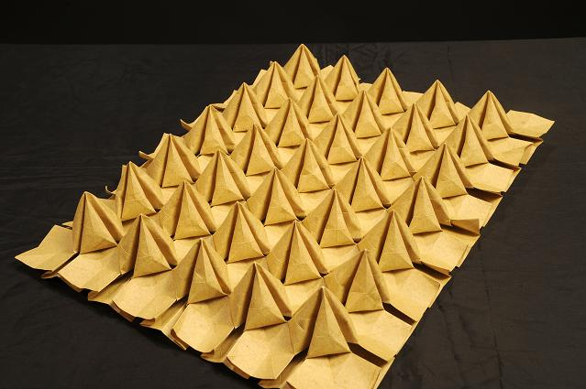

- Hiperrealista
Con un diseño, plan y meta preconcebidos y llevando el papel a sus límites fléxicos y geométricos, se busca el máximo realismo y el detallismo exhaustivo. Todo ello, en lo posible, sin sacrificar la expresividad.
Uno de los campos preferidos de esta tendencia es el plegado de figuras con forma de insectos, animales pequeños o vegetales. El ideal que se persigue es que un hipotético observador pudiera confundirlo con un animal o vegetal reales.
Durante los años 80 y 90 se inició una desenfrenada carrera entre los plegadores adictos a esta tendencia, por ver quién conseguía el máximo de puntas a partir de un solo papel. Pronto se superó el desafío clásico de obtener un cuadrúpedo ortodoxo, y surgieron manos con dedos, insectos con alas y antenas, animales con cuerpos cerrados (sin la típica abertura en la panza, propia del plegado tradicional), y muchos otros logros sorprendentes.

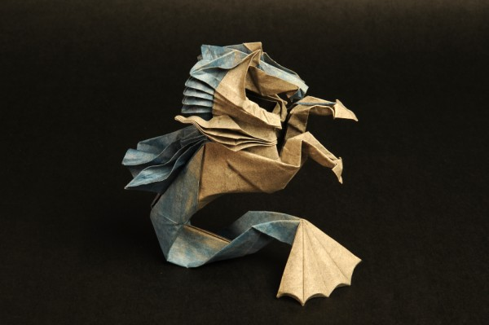

- Modular
Con plegados fijos se obtienen una o varias piezas que repetidas, a modo de ladrillos, y convenientemente ensambladas forman un todo, el modelo buscado.
Explotando las características del papel, las piezas adecuadas y el entramado correcto se pueden realizar estructuras de un tamaño considerable, prácticamente arquitectónico.
Algunos módulos únicos pueden utilizarse para realizar modelos diversos, muy distintos entre sí.
Hay modelos que suman varios cientos de miles de módulos, que pueden ser bien de papel convencional como estar hechos a partir de billetes, tiques o incluso láminas de plástico flexible.
El plegado modular está despertando el interés de otras disciplinas como la arquitectura, el diseño y la ingeniería.

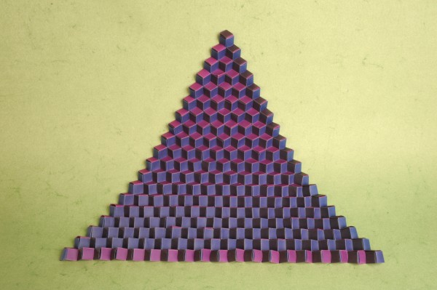

- Arrugado u Orgánico
Es el que tiene como meta producir modelos que siguen los patrones de la biología.
Esta tendencia fue iniciada por el CRIMP, centro francés de investigación liderado por el artista Vincent Floderer.
El plegado orgánico rechaza los valores ortodoxos de la simetría y la geometría clásica, para conseguir, mediante lo que se conoce como froissage, o arrugado, que los modelos aludan, a veces con precisión, a veces vagamente, a texturas propias de formas geológicas o biológicas.
Uno de los modelos más característicos de esta tendencia es el ovni, el origami volante no identificado, una especie de globo de papel provisto de una especie de cilios o puntas.

